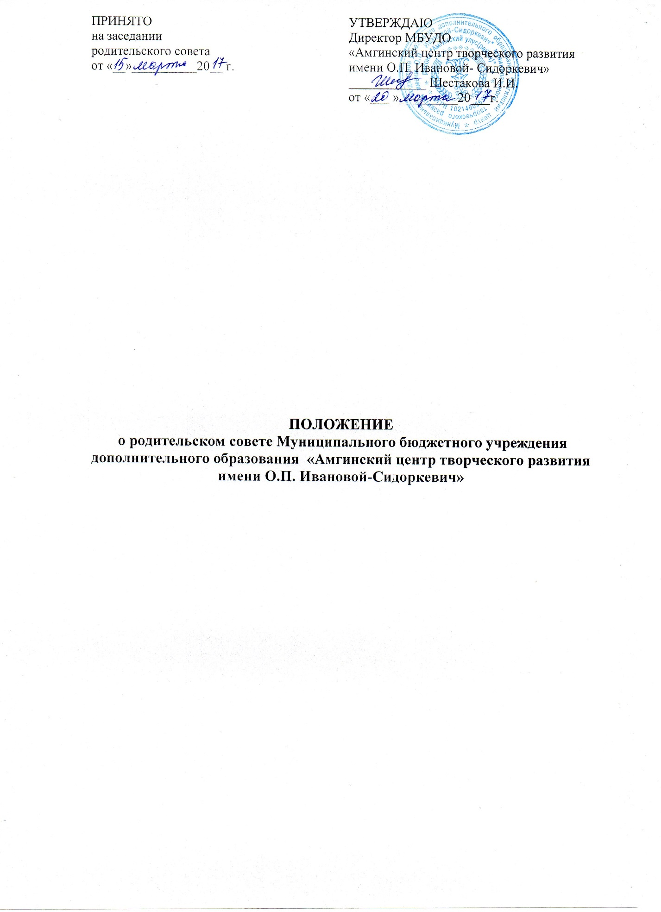

1. Общие положения
1.1. Настоящее Положение регламентирует деятельность Родительского совета МБУДО «Амгинский ЦТР», являющегося органом самоуправления образовательного учреждения.
1.2. Положение о Родительском совете принимается на общем родительском собрании, утверждается и вводится в действие приказом по образовательному учреждению по согласованию с учредителем. Изменения и дополнения в настоящее Положение вносятся в таком же порядке.
1.3. Родительский совет (далее по тексту - Совет) возглавляет председатель. Совет подчиняется и подотчетен общему родительскому собранию. Срок полномочий Совета - один год (или ротация состава Совета проводится ежегодно на 1/3).
1.4. Для координации работы в состав Совета входит методист учреждения.
1.5. Деятельность Совета осуществляется в соответствии с Конвенцией ООН о правах ребенка, действующим законодательством Российской Федерации в области образования, Порядком организации и осуществления образовательной деятельности по дополнительным общеобразовательным программам и настоящим Положением.
1.6. Решения Совета являются рекомендательными.
Обязательными для исполнения являются только те решения Совета, в целях реализации которых издается приказ по образовательному учреждению.

2. Основные задачи
Основными задачами Совета являются:
2.1. Содействие администрации образовательного учреждения:
- в совершенствовании условий для осуществления образовательного процесса, охраны жизни и здоровья учащихся, свободного развития личности;
- в защите законных прав и интересов учащихся;
- в организации и проведении мероприятий учреждения.
2.2. Организация работы с родителями (законными представителями) учащихся образовательного учреждения по разъяснению их прав и обязанностей, значения всестороннего воспитания ребенка в семье.

3. Функции Родительского совета
3.1. Содействует обеспечению оптимальных условий для организации образовательного процесса (оказывает помощь в части приобретения учебников и иного печатного материала, подготовки наглядных методических пособий).
3.2. Проводит разъяснительную и консультативную работу среди родителей (законных представителей) учащихся об их правах и обязанностях.
3.3. Оказывает содействие в проведении мероприятий в МБУДО «Амгинский ЦТР».
3.4. Участвует в подготовке образовательного учреждения к новому учебному году.
3.5. Оказывает помощь администрации образовательного учреждения в организации и проведении общих родительских собраний.
3.6. Рассматривает обращения в свой адрес, а также обращения по вопросам, отнесенным настоящим положением к компетенции Совета, по поручению руководителя образовательного учреждения.
3.7. Обсуждает локальные акты образовательного учреждения по вопросам, входящим в компетенцию Совета.
3.8. Принимает участие в организации безопасных условий осуществления образовательного процесса, соблюдения санитарно-гигиенических правил и норм.
3.9. Взаимодействует с общественными организациями по вопросу пропаганды традиций учреждения, уклада жизни в учреждении.
3.10. Взаимодействует с другими органами самоуправления образовательного учреждения по вопросам проведения мероприятий и другим вопросам, относящимся к компетенции Совета.

4. Права Родительского совета
В соответствии с компетенцией, установленной настоящим Положением, Совет имеет право:
4.1. Вносить предложения администрации, органам самоуправления образовательного учреждения и получать информацию о результатах их рассмотрения.
4.2. Обращаться за разъяснениями в учреждения и организации.
4.3. Заслушивать и получать информацию от администрации образовательного учреждения, его органов самоуправления.
4.4. Вызывать на свои заседания родителей (законных представителей) учащихся по представлениям (решениям) педагогов дополнительного образования.
4.5. Принимать участие в обсуждении локальных актов образовательного учреждения.
4.6. Давать разъяснения и принимать меры по рассматриваемым обращениям.
4.7. Выносить общественное порицание родителям, уклоняющимся от воспитания детей в семье.
4.8. Поощрять родителей (законных представителей) учащихся за активную работу в Совете, оказание помощи в проведении мероприятий и т.д.
4.9. Организовывать постоянные или временные комиссии под руководством членов Совета для исполнения своих функций.
4.10. Председатель Комитета может присутствовать (с последующим информированием Совета) на отдельных заседаниях педагогического совета, других органов самоуправления по вопросам, относящимся к компетенции Совета.

5. Ответственность Родительского комитета
Совет отвечает за:
5.1. Выполнение плана работы.
5.2. Выполнение решений, рекомендаций Совета.
5.3. Установление взаимопонимания между руководством образовательного учреждения и родителями (законными представителями) учащихся в вопросах семейного и общественного воспитания.
5.4. Качественное принятие решений в соответствии с действующим законодательством.
5.5. Бездействие отдельных членов Совета или всего Совета.
5.6. Члены Совета, не принимающие участия в его работе, по представлению председателя Комитета могут быть отозваны избирателями.

6. Организация работы
6.1. В состав Совета входят представители родителей (законных представителей) учащихся, по одному от каждой группы. Представители в Совет избираются ежегодно на родительских собраниях в начале учебного года.
6.2. Численный состав Совета образовательного учреждения определяет самостоятельно.
6.3. Из своего состава Совет избирает председателя (в зависимости от численного состава могут избираться заместители председателя, секретарь).
6.4. Комитет работает по разработанным и принятым им регламенту работы и плану, которые согласуются с руководителем образовательного учреждения.
6.5. О своей работе Совет отчитывается перед общим родительским собранием не реже двух раз в год.
6.6. Совет правомочен выносить решения при наличии на заседании не менее половины своего состава. Решения принимаются простым большинством голосов.
6.7. Переписка Совета по вопросам, относящимся к его компетенции, ведется от имени образовательного учреждения, документы подписывают руководитель образовательного учреждения и председатель Совета.

7. Делопроизводство

7.1. Комитет ведет протоколы своих заседаний и общих родительских собраний в соответствии с Инструкцией о ведении делопроизводства в образовательном учреждении.
7.2. Протоколы хранятся в канцелярии образовательного учреждения.
7.3. Ответственность за делопроизводство в Совете возлагается на председателя Совета или секретаря*.

──────────────────────────────
* Срок действия данного Положения неограничен.

